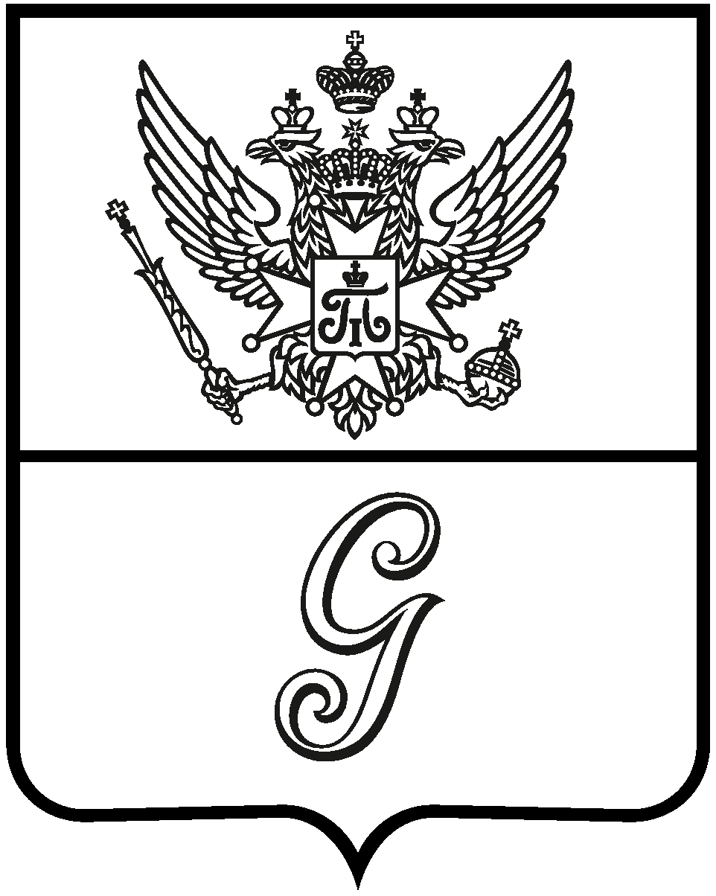

СОВЕТ ДЕПУТАТОВ
ГАТЧИНСКОГО МУНИЦИПАЛЬНОГО ОКРУГА
первого созыва

Р Е Ш Е Н И Е

от 28 марта 2025 года № 195

О присвоении звания «Почетный гражданин Гатчинского муниципального округа»

В соответствии с Положением о звании «Почетный гражданин Гатчинского
муниципального округа», утвержденного решением совета депутатов Гатчинского муниципального района от 21.02.2025 № 179, рассмотрев ходатайство администрации Гатчинского муниципального округа

СОВЕТ ДЕПУТАТОВ
ГАТЧИНСКОГО МУНИЦИПАЛЬНОГО ОКРУГА
РЕШИЛ:

- Присвоить звание «Почетный гражданин Гатчинского муниципального округа»:
- Бобровой Галине Михайловне- участнику Великой Отечественной войны;
- Богдановой Устинье Ивановне- участнику Великой Отечественной войны;
- Завьялову Ивану Александровичу- участнику Великой Отечественной войны;
- Иванову Анатолию Ивановичу- инвалиду Великой Отечественной войны;
- Копытскому Семёну Николаевичу- участнику Великой Отечественной войны;
- Коршуновой Нине Васильевне- участнику Великой Отечественной войны;
- Марголину Вадиму Львовичу- инвалиду Великой отечественной войны;
- Максимовой Нине Дмитриевне- участнику Великой Отечественной войны;
- Паршиной Надежде Матвеевне – участнику Великой Отечественной войны;
- Поята Зинаиде Иосифовне- участнику Великой Отечественной войны;
- Полуляху Василию Ивановичу- участнику Великой Отечественной войны;
- Ромину Николаю Васильевичу- участнику Великой Отечественной войны;
- Циркуленко Августе Васильевне – инвалиду Великой Отечественной войны
2. Настоящее решение вступает в силу со дня официального опубликования в газете «Официальный вестник» – приложение к газете «Гатчинская правда» и размещению на официальном сайте Гатчинского муниципального округа в информационно-телекоммуникационной сети «Интернет».

Заместитель председателя
совета депутатов
Гатчинского муниципального округа С.В.Воскресенский

